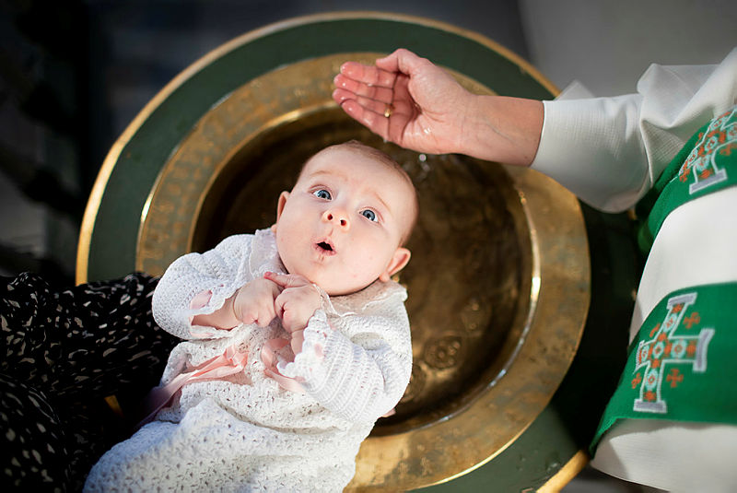

Foto: Bo Mathisen/KR

Dette bildet av Ukjent forfatter er lis

Foto: Bo Mathisen/KR
Foto: Lena Knutli/KR

Velkommen til dåp
CA
DÅPSSALME
(F) En stor og mektig gave har Gud meg en gang sendt, (A) En stor og mektig gave har Gud meg engang sendt: (F) Han gav meg himmelriket i dåpens sakrament, (A) Han gav meg himmelriket i dåpens sakrament.
MOTTAKELSE TIL DÅP
TEKSTLESING OG BØNN
DÅPSHILSEN
DÅPSBEFALINGEN
FADDERANSVARET L: Vil foreldre og faddere reise seg.
Foreldre og faddere reiser seg
Dere skal være vitner om at NN/disse barna er døpt med den kristne dåp. Sammen med vår menighet og hele kirken får dere del i et hellig ansvar: å vise omsorg for henne/ham/dem, be for henne/ham/dem, lære henne/ham/dem selv å be og hjelpe henne/ham/dem til å bruke Guds ord og delta i den hellige nattverd, så hun/han/de kan leve og vokse i den kristne tro.
Foreldre og faddere blir stående.
FORSAKELSEN OG TROEN L: La oss sammen bekjenne forsakelsen og troen som vi døpes til.
Alle reiser seg.
A: Jeg forsaker djevelen og alle hans gjerninger og alt hans vesen.
Jeg tror på Gud Fader, den allmektige, himmelens og jordens skaper. Jeg tror på Jesus Kristus, Guds enbårne Sønn, vår Herre, som ble unnfanget ved Den hellige ånd, født av jomfru Maria, pint under Pontius Pilatus, korsfestet, død og begravet, fór ned til dødsriket, stod opp fra de døde tredje dag, fór opp til himmelen, sitter ved Guds, den allmektige Faders høyre hånd, skal derfra komme igjen for å dømme levende og døde.
Jeg tror på Den hellige ånd, en hellig, allmenn kirke, de helliges samfunn, syndenes forlatelse,
legemets oppstandelse og det evige liv. Amen.

DÅPSHANDLINGEN
Vannet helles i døpefonten.

L: Hva heter barnet?
Den som bærer barnet, sier barnets fornavn.

L: Vil dere at NN skal døpes til Faderens og Sønnens og Den hellige ånds navn og oppdras til et liv i den kristne forsakelse og tro?
Den som bærer barnet, foreldre/foresatte og faddere, svarer:
Ja.
Barnet blir døpt

PRESENTASJON AV BARNET OG LYSTENNING

BØNN OG LOVSANG

L: La oss sammen be den bønnen Jesus har lært oss:

A: Vår Far i himmelen! La navnet ditt helliges. La riket ditt komme. La viljen din skje på jorden slik som i himmelen. Gi oss i dag vårt daglige brød, og tilgi oss vår skyld, slik også vi tilgir våre skyldnere. Og la oss ikke komme i fristelse, men frels oss fra det onde. For riket er ditt og makten og æren i evighet. Amen.

LOVPRISNING

DÅPSSALME
(F) Hans dør står alltid åpen, han ber meg stige inn, (A) Hans dør står alltid åpen, han ber meg stige inn, (F) til sang og bønn og glede. Han kaller meg for sin. (A) til sang og bønn og glede. Han kaller meg for sin.

VELSIGNELSEN

L: Ta imot velsignelsen Alle reiser seg

3x3 slag med klokkene

